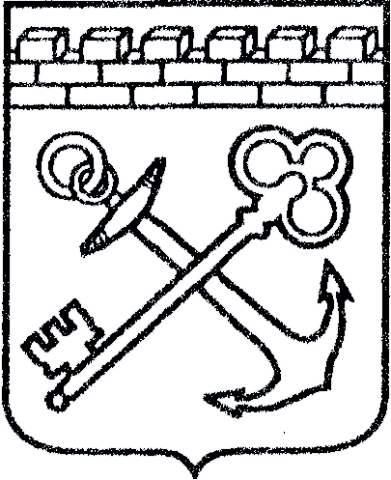

АДМИНИСТРАЦИЯ ЛЕНИНГРАДСКОЙ ОБЛАСТИ

КОМИТЕТ ПО КУЛЬТУРЕ ЛЕНИНГРАДСКОЙ ОБЛАСТИ

ПРИКАЗ

«___» ______________ 2018 г. №______________________
Санкт-Петербург

О создании комиссии по установлению историко-культурной ценности
объекта, обладающего признаками объекта культурного наследия,
в Выборгском районе Ленинградской области

В соответствии с пунктом 4 раздела 3 Порядка организации работы по установлению историко-культурной ценности объекта, обладающего признаками объекта культурного наследия (утв. приказом комитета по культуре Ленинградской области от 24.07.2017 г. № 01-03/17-64), на основании заявления от культурно-просветительского Фонда Ростоцких «А зори здесь тихие», приказываю:
1. Создать комиссию для принятия решения по установлению историко-культурной ценности объекта, обладающего признаками объекта культурного наследия в Выборгском районе Ленинградской области (далее - Комиссия) в составе согласно приложению № 1 к настоящему приказу (далее – Комиссия).
2. Комиссии организовать и провести осмотр объекта, указанного в заявлении культурно-просветительского Фонда Ростоцких «А зори здесь тихие», с составлением акта.
3. Комиссии подготовить заключение по историко-культурной ценности объекта, указанного в пункте 1 настоящего приказа.
4. Контроль за исполнением настоящего приказа возложить на начальника департамента государственной охраны, сохранения и использования объектов культурного наследия комитета по культуре Ленинградской области.

Председатель комитета Е.В. Чайковский

УТВЕРЖДЕН
Приказом
комитета по культуре
Ленинградской области
от________________________ №________________________
(приложение № 1)
Состав комиссии по установлению историко-культурной ценности объекта, обладающего признаками объекта культурного наследия,
в Выборгском районе Ленинградской области

Председатель комиссии:

Карлов Александр Николаевич  Члены комиссии:  Волкова Светлана Анатольевна  Риннус Мария Евгеньевна  Ерофеев Игорь Васильевич | -  -  -  - | Начальник департамента государственной охраны, сохранения и использования объектов культурного наследия комитета по культуре Ленинградской области  Начальник отдела по осуществлению полномочий Ленинградской области в сфере объектов культурного наследия департамента государственной охраны, сохранения и использования объектов культурного наследия комитета по культуре Ленинградской области  Главный специалист отдела по осуществлению полномочий Ленинградской области в сфере объектов культурного наследия департамента государственной охраны, сохранения и использования объектов культурного наследия комитета по культуре Ленинградской области  Глава муниципального образования «Высоцкое городское поселение» Выборгского района Ленинградской области
Иванов Антон Евгеньевич | - | Заместитель председателя Совета Санкт-Петербургского городского отделения Всероссийского общества охраны памятников истории и культуры
Собственник объекта | - | По согласованию

